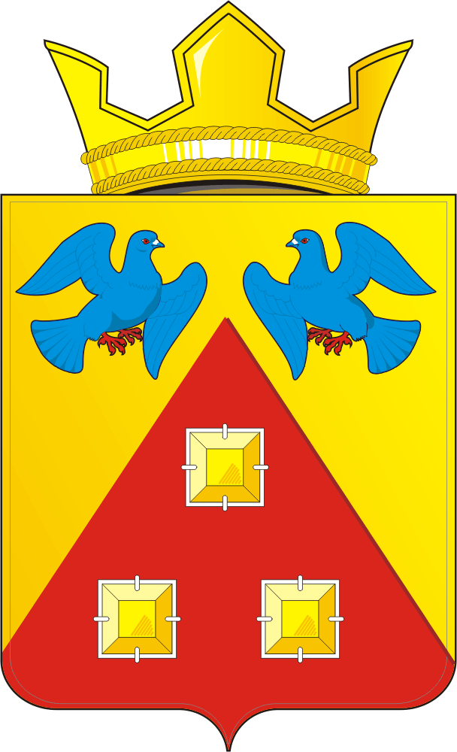
КОНТРОЛЬНО – СЧЕТНЫЙ ОРГАН
«СЧЕТНАЯ ПАЛАТА»
МУНИЦИПАЛЬНОГО ОБРАЗОВАНИЯ САРАКТАШСКИЙ ПОССОВЕТ САРАКТАШСКОГО РАЙОНА ОРЕНБУРГСКОЙ ОБЛАСТИ
462100, Оренбургская область, п.Саракташ, ул.Свердлова/Депутатская, 5/5, тел. (35333) 6-11-97 E-mail: lan-ksp@mail.ru
_____________________________________________

« 18 » ноября 2022 г. № 4

ЗАКЛЮЧЕНИЕ
на проект решения Совета депутатов муниципального образования
Саракташский поссовет «О внесении изменений в решение Совета депутатов муниципального образования Саракташский поссовет от 17 декабря 2021 года №73 «О бюджете муниципального образования Саракташский поссовет на 2022 год и на плановый период 2023 и 2024 годов»

Заключение контрольно-счетного органа «Счетная палата» муниципального образования Саракташский поссовет (далее – Счетная палата) на проект решения Совета депутатов муниципального образования Саракташский поссовет «О внесении изменений в решение Совета депутатов муниципального образования Саракташский поссовет от 17 декабря 2021 года №73 «О бюджете муниципального образования Саракташский поссовет на 2022 год и на плановый период 2023 и 2024 годов» (далее – Проект решения) подготовлено в соответствии с требованиями Бюджетного кодекса Российской Федерации, Федерального закона от 07.02.2011 № 6-ФЗ «Об общих принципах организации деятельности контрольно-счетных органов субъектов Российской Федерации и муниципальных образований», Положения «О бюджетном процессе в муниципальном образовании Саракташский поссовет», утвержденного решением Совета депутатов муниципального образования Саракташский поссовет от 28.11.2016г. № 95, Положения о контрольно-счетном органе «Счетная палата» муниципального образования Саракташский поссовет Саракташского раона Оренбургской области», утвержденного решением Совета депутатов муниципального образования Саракташский поссовет от 29.10.2021г. №62.
Проект решения представлен на экспертизу в Счетную палату администрацией муниципального образования Саракташский поссовет 14.11.2022 года.

- Общие положения
Предлагаемые Проектом решения изменения коснутся доходной и расходной части местного бюджета.
Доходную часть бюджета МО Саракташский поссовет на 2022 год предлагается утвердить в сумме 141 719 197,00 рублей или уменьшить на 3 053 676,00 рублей по сравнению с ранее утвержденными назначениями (144 772 873,00 рублей);
Проектом решения предлагается утвердить: расходы - в размере 142 344 328,40 рублей, или уменьшить на 3 053 676,00 рублей по сравнению с ранее утвержденными назначениями (145 398 004,40 рублей). Объём дефицита предлагается утвердить в сумме 625 131,40 рублей.

С целью недопущения нарушения, установленного п.4 ст.92.1 и ст.160.1 Бюджетного кодекса Российской Федерации, роста кредиторской задолженности муниципального образования Саракташский поссовет проектом решения запланировано ожидаемое поступление по доходам.

2. Изменение доходной части бюджета
муниципального образования Саракташский поссовет

Экспертизой установлено, что доходы бюджета на 2022 год составят – 141 719 197,00 рублей, что приведет к уменьшению общей суммы доходов на 3 053 676,00 рублей, а именно безвозмездных поступлений из других бюджетов бюджетной системы, в том числе за счет:
- уменьшения субсидии бюджетам бюджетной системы Российской Федерации на сумму - 3 053 676,00 рублей, из них:
- 2 647 396,00 рублей по КБК 202 20 299 10 0000 150 «Субсидия бюджетам сельских поселений на обеспечение мероприятий по переселению граждан из аварийного жилищного фонда, в том числе переселению граждан из аварийного жилищного фонда с учетом необходимости развития малоэтажного жилищного строительства, за счет средств, поступивших от государственной корпорации – Фонда содействия реформированию жилищно-коммунального хозяйства», согласно уведомления Министерства строительства, жилищно-коммунального, дорожного хозяйства и транспорта Оренбургской области б/н от 14.11.2022г., в соответствии с Постановлением Правительства Оренбургской области №1209-пп от 09.11.2022;
-339 880,00 рублей по КБК 202 20 302 10 0000 150 «Субсидия бюджетам сельских поселений на обеспечение мероприятий по переселению граждан из аварийного жилищного фонда, в том числе переселению граждан из аварийного жилищного фонда с учетом необходимости развития малоэтажного жилищного строительства, за счет средств областного бюджета», согласно уведомления Министерства строительства, жилищно-коммунального, дорожного хозяйства и транспорта Оренбургской области б/н от 14.11.2022г., в соответствии с Постановлением Правительства Оренбургской области №1209-пп от 09.11.2022;
-66 400,00 рублей по КБК 202 29 999 10 0000 150 «Субсидия бюджетам муниципальных образований на софинансирование мероприятий по приведению документов территориального планирования и градостроительного зонирования муниципальных образований Оренбургской области в цифровой формат, соответствующий требованиям к отраслевым пространственным данным для включения в ГИСОГД Оренбургской области», согласно уведомления Министерства строительства, жилищно-коммунального, дорожного хозяйства и транспорта Оренбургской области б/н от 14.11.2022г., в соответствии с Постановлением Правительства Оренбургской области №1188-пп от 09.11.2022.
Доходы бюджета на плановый период сохраняются в прежнем объеме:
2023 год - 95 141 157,00 рублей; 2024 год - 118 019 550,00 рублей.

Таблица №1 (руб.)
Наименование показателя | Утверждено решением о бюджете от 17.12.21г. №73 | Утверждено решением о бюджете от 12.08.2022г. №110 | Проект решения о внесении изменений в бюджет МО Саракташский поссовет на 2022 год и плановый период 2023-2024г. | Отклонение  (+,-)
НАЛОГОВЫЕ И НЕНАЛОГОВЫЕ ДОХОДЫ | 51 722 000,00 | 51 722 000,00 | 51 722 000,00 | 0,00
Налоги на прибыль, доходы | 26 197 000,00 | 26 197 000,00 | 24 887 300,03 | - 1 309 699,97
Налоги на товары (работы, услуги), реализуемые на территории Российской Федерации | 9 710 000,00 | 9 710 000,00 | 10 526 000,00 | + 816 000,00
Налоги на совокупный доход | 3 870 000,00 | 3 870 000,00 | 3 670 000,00 | - 200 000,00
Налоги на имущество | 11 818 000,00 | 11 818 000,00 | 10 983 314,37 | - 834 685,63
Государственная пошлина | 5 000,00 | 5 0000,00 | 2 520,00 | - 2 480,00
Доходы от использования имущества, находящегося в государственной и муниципальной собственности | 40 000,00 | 40 000,00 | 972 055,00 | + 932 055,00
Доходы от компенсации затрат бюджетов сельских поселений | 0,00 | 0,00 | 506 174,60 | +506 174,60
Штрафы, санкции, возмещение ущерба | 0,00 | 0,00 | 92 636,00 | + 92 636,00
Прочие неналоговые доходы | 82 000,00 | 82 000,00 | 82 000,00 | 0,00
БЕЗВОЗМЕЗДНЫЕ ПОСТУПЛЕНИЯ | 87 127 118,00 | 93 050 873,00 | 89 997 197,00 | - 3 053 676,00
Дотации бюджетам бюджетной системы Российской Федерации | 29 573 000,00 | 29 867 100,00 | 29 867 100,00 | 0,00
Субсидии бюджетам бюджетной системы Российской Федерации | 45 864 708,00 | 52 294 363,00 | 49 240 687,00 | - 3 053 676,00
Иные межбюджетные трансферты | 11 689 410,00 | 10 889 410,00 | 10 889 410,00 | 0,00
ИТОГО ДОХОДОВ: | 138 849 118,00 | 144 772 873,00 | 141 719 197,00 | - 3 053 676,00

Экспертизой установлено, что плановые показатели по доходам увеличатся по следующим подгруппам налоговых и неналоговых доходов:
- «Налоги на товары (работы, услуги), реализуемые на территории РФ» на 816 000,00 рублей;
- «Доходы от использования имущества, находящегося в государственной и муниципальной собственности» на 932 055,00 рублей;
- «Доходы от оказания платных услуг и компенсации затрат государства» на 506 174,60 рублей;
- «Штрафы, санкции, возмещение ущерба» на 92 636,00 рублей.
Поступления уменьшатся по подгруппе:
- «Налоги на прибыль, доходы» на 1 309 699,97 рублей;
- «Налоги на совокупный доход» на 200 000,00 рублей, за счет увеличения налога, взимаемого в связи с применением упрощенной системы налогообложения на 796 080,42 рублей и уменьшения единого сельскохозяйственного налога на 996 080,42 рублей;
- «Налоги на имущество» на 834 685,63 рублей, за счет увеличения налога на имущество физических лиц на 26 494,97 рублей и уменьшения земельного налога на 861 180,60 рублей;
- «Государственная пошлина» на 2 480,00 рублей.
«Прочие неналоговые доходы» сохранятся в прежнем объеме.

3. Изменение расходной части бюджета
муниципального образования Саракташский поссовет

Изменения по расходам в разрезе разделов классификации расходов представлены в таблице №2.

Таблица 2 (руб.)
Наименование показателей | Раздел | Утверждено решением о бюджете от 17.12.2021  №73 | Утверждено решением о бюджете от 12.08.2022г. №110 | Проект решения о внесении изменений в бюджет МО Саракташский поссовет на 2022 год и плановый период 2023-2024г. | Отклонение  (+,-)
Общегосударственные вопросы | 0100 | 12 893 985,00 | 12 893 985,00 | 12 571 495,43 | - 322 489,57
Национальная безопасность и правоохранительная деятельность | 0300 | 1 622 500,00 | 1 622 500,00 | 2 101 372,60 | + 478 872,60
Национальная экономика | 0400 | 35 945 793,00 | 36 270 924,40 | 36 004 524,40 | - 266 400,00
Жилищно-коммунальное хозяйство | 0500 | 55 302 690,00 | 61 986 329,62 | 59 175 055,36 | - 2 811 274,26
Культура и кинематография | 0800 | 32 484 150,00 | 32 496 265,38 | 31 200 695,61 | - 1 295 569,77
Социальная политика | 1000 | 0,00 | 0,00 | 1 130 355,00 | + 1 130 355,00
Физическая культура и спорт | 1100 | 600 000,00 | 128 000,00 | 160 830,00 | + 32 830,00
ИТОГО РАСХОДОВ: |  | 138 849 118,00 | 145 398 004,40 | 142 344 328,40 | - 3 053 676,00

Изменения вносятся по следующим разделам:
- по разделу 0100 «Общегосударственные вопросы» в сторону уменьшения на 322 489,57 рублей (12 571 495,43 рублей), которое сложилось за счет уменьшения по подразделу 0104 «Функционирование Правительства Российской Федерации, высших исполнительных органов государственной власти субъектов Российской Федерации, местных администраций» на 132 419,94 рублей и по подразделу 0113 «Другие общегосударственные вопросы» на 190 069,63 рублей;

- по разделу 0300 «Национальная безопасность и правоохранительная деятельность» в сторону увеличения на 478 872,60 рублей (2 101 372,60 рублей), а именно по подразделу 0310 «Защита населения и территории от чрезвычайных ситуаций природного и техногенного характера, пожарная безопасность»;

- по разделу 0400 «Национальная экономика» в сторону уменьшения на 266 400,00 рублей (36 004 524,40 рублей) за счет уменьшения по подразделу 0412 «Другие вопросы в области национальной экономики»;

- по разделу 0500 «Жилищно-коммунальное хозяйство» расходы сократятся на 2 811 274,26 рублей (59 175 055,36 рублей).
Изменение ассигнований в разрезе подразделов произведено следующим образом:
0501 «Жилищное хозяйство» ассигнования уменьшены на 4 362 075,72 рублей (43 028 280,28 рублей);
0502 «Коммунальное хозяйство» расходы увеличены на 200 000,00 рублей (2 617 879,97 рублей);
0503 «Благоустройство» бюджетные ассигнования планируется увеличить на 1 350 801,46 рублей (13 528 895,11 рублей).

- по разделу 0800 «Культура, кинематография» в сторону уменьшения на 1 295 569,77 рублей (31 200 695,61 рублей) за счет уменьшения расходов по подразделу 0801 «Культура».
- по разделу 1000 «Социальная политика» в сторону увеличения на сумму 1 130 355,00 рублей, которое сложилось за счет увеличения по подразделу 1003 «Социальное обеспечение граждан»;

- по разделу 1100 «Физическая культура и спорт» расходы увеличатся на 32 830,00 рублей (160 830,00 рублей) за счет увеличения расходов по подразделу 1101 «Физическая культура».

Общий объем бюджетных ассигнований на реализацию муниципальных программ на 2022 год проектом решения уменьшается с 143 190 603,40 рублей до 140 572 827,75 рублей, то есть на 2 617 775,65 рублей, или на 1,8% и составит 98,7% от общего объема расходов местного бюджета.
Доля непрограммных расходов в общем объеме расходов местного бюджета составит 1,3% или 1 771 500,65 рублей.

4. Дефицит, источники покрытия дефицита бюджета муниципального образования Саракташский поссовет

Размер дефицита бюджета муниципального образования Саракташский поссовет в соответствии с проектом решения составит:
– на 2022 год 625 131,40 рублей, или 1,2% объема доходов местного бюджета без учета объема безвозмездных поступлений;
Указанный размер дефицита бюджета соответствуют ограничению, установленному статьей 92.1 Бюджетного кодекса Российской Федерации (10%).
Решением Совета депутатов от 17.12.2021 года №73 дефицит бюджета не предусмотрен.

Выводы и предложения:

1. Проектом решения предлагается утвердить: доходы местного бюджета в сумме 141 719 197,00 рублей, или уменьшить на 3 053 676,00 рублей по сравнению с ранее утвержденными назначениями (144 772 873,00 рублей);

2. Проектом решения предлагается утвердить: расходы - в размере 142 344 328,40 рублей, или уменьшить на 3 053 676,00 рублей по сравнению с ранее утвержденными назначениями (145 398 004,40 рублей).
3. Объём дефицита предлагается утвердить в сумме 625 131,40 рублей.

4. Приложения 1,2,3,4,5,6 изложены в новой редакции.

Счетная палата муниципального образования Саракташский поссовет предлагает принять на рассмотрение проект решения Совета депутатов муниципального образования Саракташский поссовет от 17 декабря 2021 года №73 «О бюджете муниципального образования Саракташский поссовет на 2022 год и на плановый период 2023 и 2024 годов».

Председатель Счетной палаты
Саракташского поссовета Л.А. Никонова

